新 书 推 荐

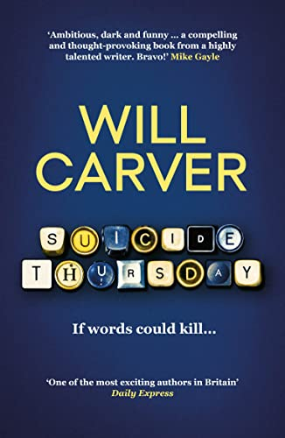
中文书名：《自杀星期四》
英文书名：SUICIDE THURSDAY
作 者：Will Carver
出 版 社：Orenda Books
代理公司：Blake Friedmann/ANA/Conor Cheng
页 数：376页
出版时间：2022年11月
代理地区：中国大陆、台湾
审读资料：电子稿
类 型：惊悚悬疑

内容简介：

一个心灰意冷的人努力写出书的第二章，努力在自己的生活中区分现实与虚构。他朋友的自杀改变了一切……本书是惊悚畅销作家威尔·卡弗（Will Carver）的新作，是一部令人震惊又心碎的惊悚小说。

伊莱·哈金（Eli Hagin）什么事情都无法完成。

他痛恨自己的工作，但又不能辞职。他不想和女友在一起，但也不知道如何与她结束关系。伊莱想写一本小说，但他的故事都只写了第一章。

伊莱也很难将现实与虚构分开。

当他最好的朋友自杀时，伊莱有生以来第一次有了动力，要像迈克（Mike）那样鼓起勇气结束一件事情……

伊莱与治疗师的谈话表明，他最近故事的“第一章”并不像他所想的那样虚构。而迈克在死前收到的一系列短信则指向了更多、更黑暗的东西……

作者简介：

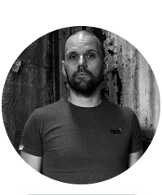
威尔·卡弗（Will Carver）曾著有畅销的“一月系列”，包括《第4位女孩》（Girl 4）（2011年）、《两人》（The Two）（2012年）、《内部杀手》（The Killer Inside）（2013年）、《死神》）（Dead Set）（2013年），以及广受好评的《佩斯警探》（Detective Pace）系列，包括《好心人》（Good Samaritans）（2018年）、《今日无大事》（Nothing Important Happened Today）（2019年）和《辛顿谷死亡之旅》（Hinton Hollow Death Trip）（2020年），这些书都被国际主流媒体评选为年度图书。这个系列的书还入围了亚马逊读者独立声音奖（Amazon Readers Independent Voice Award）、戈德堡书店玻璃钟奖（Goldsboro Books Glass Bell Award）、非布克奖（Not The Booker Prize）和西克斯顿年度奇特犯罪小说奖（Theakston’s Old Peculiar Crime Novel of the Year Award）的长名单/短名单。威尔早年生活在德国，11岁时回到英国。他在温彻斯特阿尔弗雷德国王学院学习戏剧和电视，还在那里成立了剧团。他目前经营着自己的健身和营养业务，和孩子们住在雷丁。

媒体评价：

“威尔·卡弗是英国最令人兴奋的作家之一。”
----《每日快报》（Daily Express）

“威尔·卡弗展示了一种非凡的才能，他创造了一个绝对自私、自我陶醉的人物，却让人无法停止阅读他的怨恨、不足和自我厌恶……书中对于人的苦难进行了多种高超描述。”
----《文学评论》（Literary Review）

感谢您的阅读，请将反馈信息发送至：Conor@nurnberg.com.cn

程衍泽 (Conor)
安德鲁·纳伯格联合国际有限公司北京代表处
北京市海淀区中关村大街甲59号中国人民大学文化大厦1705室，100872
电 话：010-82504406
手 机：13072260205（微信同号）
传 真：010-82504200
Email：Conor@nurnberg.com.cn
网址：http://www.nurnberg.com.cn
微博：http://weibo.com/nurnberg
豆瓣小站：http://site.douban.com/110577/
微信订阅号：ANABJ2002


